臺北市立瑠公國中107學年度下學期第次定期考查 社會科 七年級 班級： 姓名： 座號：

地理科共33分 (題組一,1〜7題，每題1分；題組二,8〜20題，每題2分)
題組一

- ( )1950 年代初期，臺灣的甘蔗種植面積曾高達 12 萬公頃，但受到社會經濟結構轉變的影響，面積大幅縮減，土地也紛紛轉作其他用途。請問：若要觀察甘蔗田土地轉作的情況，應該前往附圖中何處？
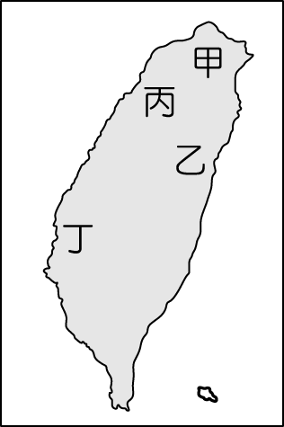
(Ａ)甲 (Ｂ)乙 (Ｃ)丙 (Ｄ)丁。
- ( )工業原料的主要來源，來自哪一級產業活動生產的物品？
(Ａ)第一級 (Ｂ)第二級
(Ｃ)第三級 (Ｄ)第二、三級。
- ( )臺灣的某種農作物分布區如附圖所示。請問：該農作物最可能為下列何者？
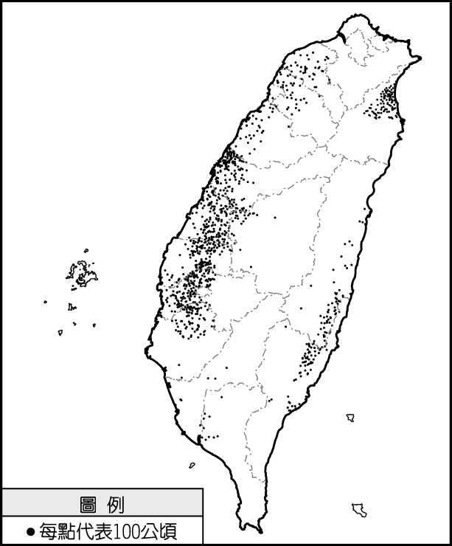
(Ａ)水稻 (Ｂ)檳榔
(Ｃ)茶葉 (Ｄ)甘蔗。
- ( )從光復後臺北和高雄的人口增加率極高，帶來了充足的勞動力和消費市場，有利於該地區的發展。這兩個地區的人口增加和下列何者關係最大？
(Ａ)移出人口較少 (Ｂ)移入人口眾多
(Ｃ)出生率快速增加 (Ｄ)死亡率逐年降低。
- ( )圖(一)是 1980 年到 2009 年間某國人口的出生率和自然增加率變化曲線圖。根據此圖的變化趨勢判斷，該國的死亡率變化曲線應為圖(二)中的何者？
▲圖(一) ▲圖(二)
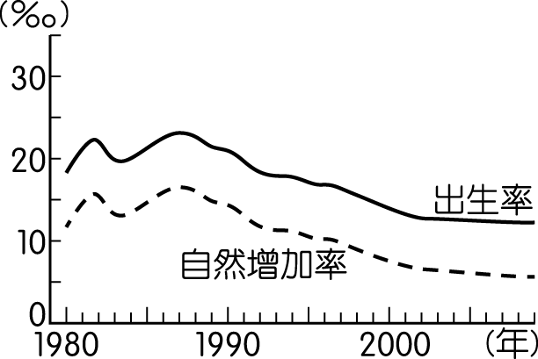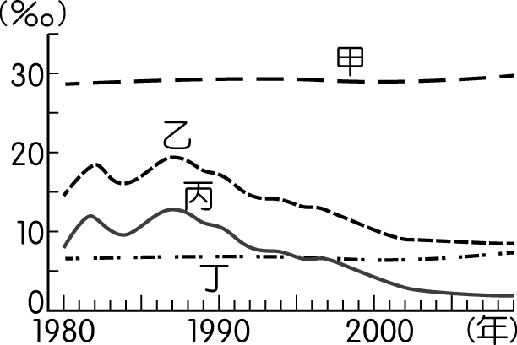
(Ａ)甲 (Ｂ)乙 (Ｃ)丙 (Ｄ)丁。
- ( )幸福國面積 3 萬平方公里、人口總數為 150 萬人。請問：幸福國的人口密度為多少？
(Ａ) 5 人∕平方公里 (Ｂ) 20 人∕平方公里
(Ｃ) 50 人∕平方公里 (Ｄ) 200 人∕平方公里。
- ( )附表是某國 1996 年至 2000 年的人口年齡結構表。根據表中資料可直接觀察到該國在此期間具有下列何種人口現象？
年度 | 各年齡別之人口比例（％）
年度 | 0～14 歲 | 15～64 歲 | 65 歲以上
1996 | 23.1 | 69.0 | 7.9
1997 | 22.6 | 69.3 | 8.1
1998 | 22.0 | 69.8 | 8.2
1999 | 21.4 | 70.1 | 8.5
2000 | 21.1 | 70.3 | 8.6
(Ａ)人口老化 (Ｂ)出生率上升
(Ｃ)死亡率下降 (Ｄ)人口總數減少。

題組二
- ( )臺灣曾爆發的「口蹄疫」事件，對何種產業活動的直接衝擊最大？
(Ａ)林業 (Ｂ)漁業 (Ｃ)畜牧業 (Ｄ)農業。
- ( )請由附圖的人口金字塔圖中，比較這兩個國家在人口上的差異。下列哪一項敘述正確？
（單位：％）
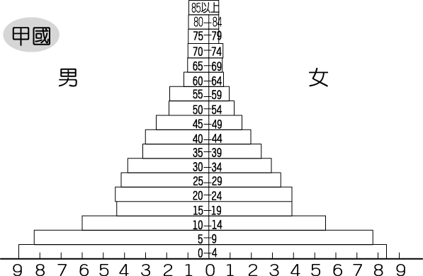
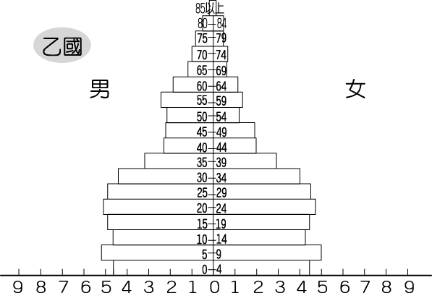
(Ａ)乙國幼年人口比率較多
(Ｂ)甲國出生率較高
(Ｃ)乙國可能是醫療較不發達的國家
(Ｄ)甲國移出率較低。
- ( )人口移動可以分成「拉力」和「推力」兩種。下列哪一項因素是促使東南亞民眾願意遠離家鄉來到臺灣的「拉力」？
(Ａ)經濟發達 (Ｂ)礦產豐富
(Ｃ)平原廣大 (Ｄ)氣候優良。

- ( )人口金字塔圖結構的變化易受到社會經濟發展的影響，經濟狀況較佳的已開發國家，經常出現下列何種現象？
(Ａ)幼年比例上升、老年比例上升
(Ｂ)幼年比例上升、老年比例下降
(Ｃ)幼年比例下降、老年比例上升
(Ｄ)幼年比例下降、老年比例下降。
- ( )臺灣人口變遷受到各種因素的影響，如下列哪一項因素能提高臺灣人口的社會增加率？
(Ａ)李四移民到風光明媚的加拿大
(Ｂ)小花與阿美從臺東搬到高雄找工作
(Ｃ)小陳到中國大陸娶了四川姑娘回臺灣
(Ｄ)小華最近生了小寶寶。
- ( )附圖的石滬是澎湖傳統的捕魚方法，漁民以海石在海岸近處疊起圈堤，漲潮時海水覆蓋，退潮時魚兒困在裡面，漁民即可撈捕。請問：這是屬於哪一種漁業類型？
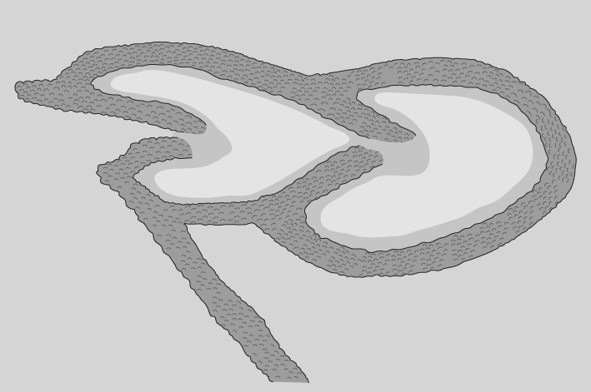
(Ａ)沿岸漁業 (Ｂ)近海漁業
(Ｃ)遠洋漁業 (Ｄ)養殖漁業。
- ( )臺灣某縣市的產業人口結構如附圖所示。請問：該地區最可能是哪一個縣市？
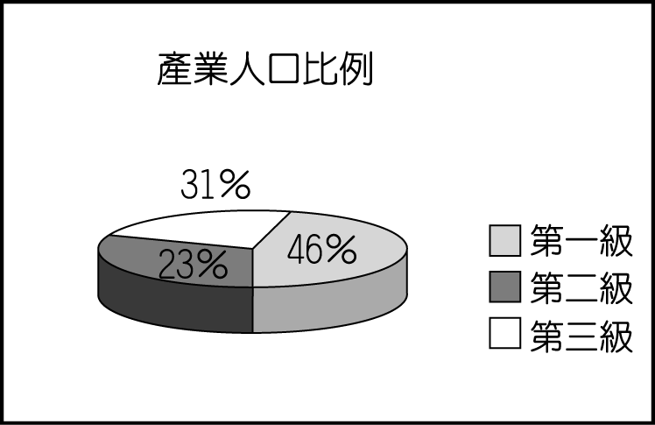
(Ａ)臺北市 (Ｂ)嘉義縣
(Ｃ)高雄市 (Ｄ)新北市。
- ( )漁船在海上進行作業時，有可能會闖入其他國家的經濟海域而發生國際糾紛，亟需政府協助。在附圖中「甲」處進行作業的臺灣船隻，最可能和哪一個國家發生漁權糾紛？
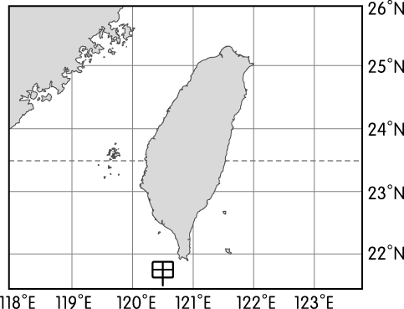
(Ａ)日本 (Ｂ)馬來西亞
(Ｃ)新加坡 (Ｄ)菲律賓。
- ( )附圖為民國 105 年臺灣人口金字塔圖，依圖推測，臺灣未來的人口結構將以何種現象最嚴重？
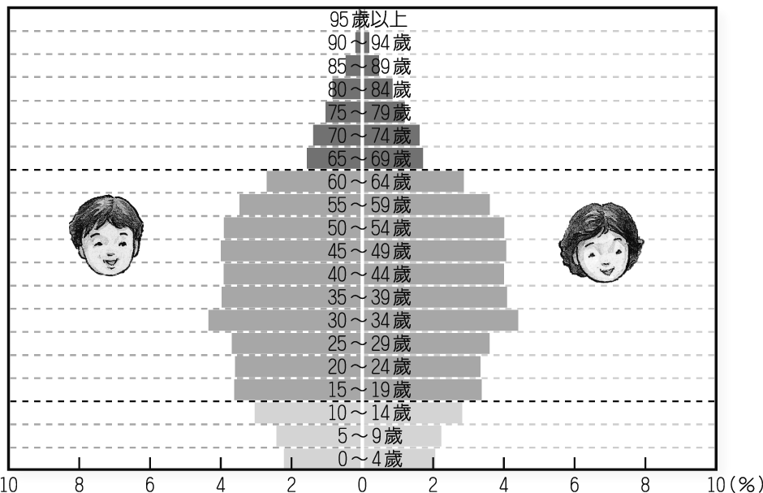
(Ａ)性別比失衡 (Ｂ)出生率上升
(Ｃ)人力資源缺乏 (Ｄ)人口素質不佳。
- ( )假設某地 2015 年 2 月時統計的人口總數為 1,000 萬人，其人口的年平均出生率是 15 ‰，死亡率是 3.5 ‰，那麼 2016 年 2 月其自然增加的人口數應為何？
(Ａ) 15 萬人 (Ｂ) 11 萬 5 千人
(Ｃ) 8 萬 5 千人 (Ｄ) 3 萬 5 千人。
- ( )臺灣海峽每年冬天隨著洋流帶來豐富的洄游魚類，其中俗稱為「烏金」的是哪一種魚？
(Ａ)烏賊 (Ｂ)吳郭魚
(Ｃ)烏魚 (Ｄ)鮭魚。
- ( )政府為了促進經濟發展，加入下列哪一項貿易組織後，降低農產品進口關稅，使農民生計大受影響？
(Ａ)東南亞國協 (Ｂ)亞太經濟合作會議
(Ｃ)北美自由貿易協定 (Ｄ)世界貿易組織。
- ( )目前臺灣所面臨的人口問題，主要為下列哪些？
(甲)人口分布不均(乙)人口自然增加率降低
(丙)人口素質不高(丁)人口遷移頻繁
(Ａ)甲乙 (Ｂ)丙丁 (Ｃ)甲丁 (Ｄ)乙丙。

